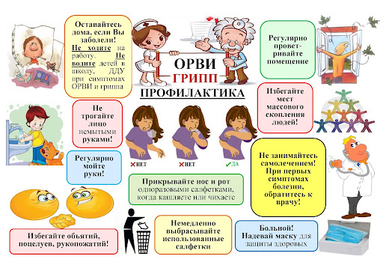**Памятка для родителей по профилактике гриппа и ОРВИ**

Профилактика гриппа у детей дошкольного возраста – надежный способ уменьшить риск возникновения респираторных заболеваний

Чтобы защитить своего кроху от вирусов, некоторые родители пытаются оградить его от лишних контактов (это так называемая экспозиционная профилактика, профилактика от заражения). Это правильная тактика, поскольку инфицирование происходит воздушно-капельным путем. Если вы знаете, что ваши родственники или друзья заболели, необходимо на время отказаться от встреч с ними. Карантин – это также один из методов экспозиционной профилактики.

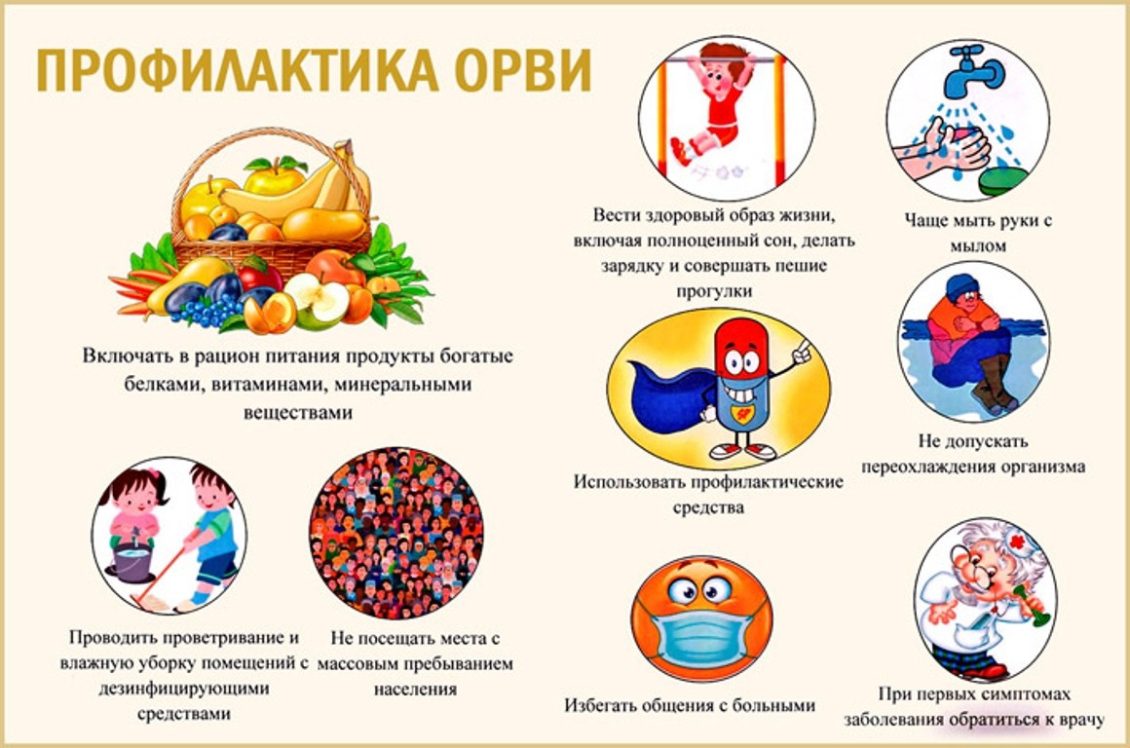Но, во-первых, невозможно растить детей в закрытом пространстве – вам все равно придется выходить на прогулку и в магазин, ходить на работу, и там вероятность встречи с больным человеком весьма высока. Во-вторых, «прячась» от вирусов, ребенок не закаляется, его иммунитет не учится бороться с ними, и при выходе «в свет», в частности, в детсад, вероятность заболеть увеличится в разы. Поэтому требуется более активная диспозиционная профилактика гриппа у детей дошкольного возраста. На современном этапе развития медицины все еще сохраняется актуальность вопросов, связанных с заболеваемостью инфекционными заболеваниями, относящимися к группе ОРВИ либо ОРЗ.

      К сожалению, довольно плохим контролем характеризуются острые респираторные вирусные инфекции, число детей, заболевших которыми, невзирая на некоторое снижение в определенные периоды, все же в общем значении каждый год растет.

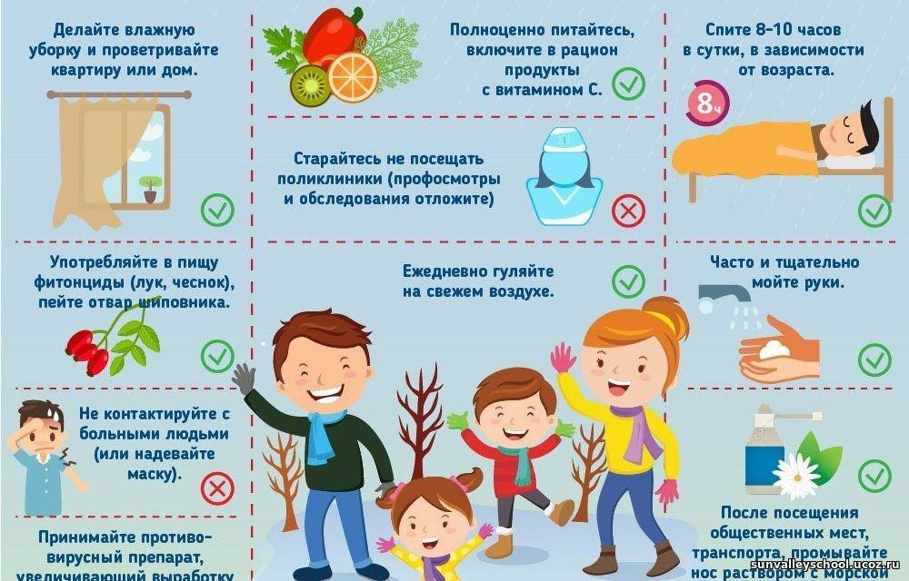**Как происходит заражение?**

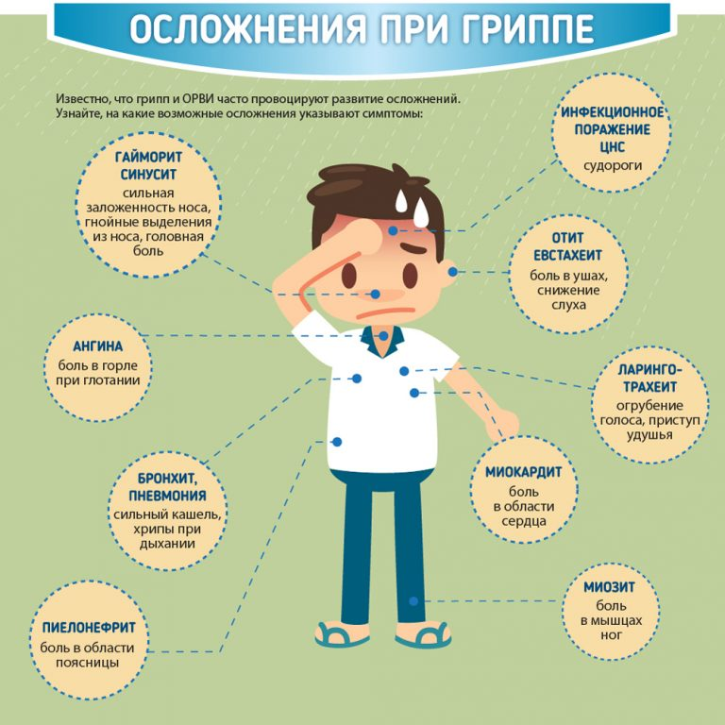  Возбудителями простудных заболеваний выступает разнообразные агенты. Выделяется вирусная и бактериальная природа респираторных заболеваний, возбудители которых представлены стафилококками, стрептококками, кишечной палочкой и пр. В медицине разделяют три вида гриппа: А, В, С — первый из которых зачастую приводит к эпидемии, а случаи двух других – единичные. Наибольшему риску подвержены малыши. Для каждого взрослого человека известно, что вирусы в организм здорового человека в преимущественной степени поступают от больного лица. Кроме заражения простудными заболеваниями при непосредственном общении с заболевшим, посредством воздушно-капельного пути, возможно заразиться и через предметы быта, которыми пользовался больной. Таким образом, помимо воздушно-капельного пути заражения, в педиатрии выделяется еще и контактно-бытовой, который способствует проникновению вирусных микроорганизмов в детский организм. Как проявляется ОРВИ у детей и особенности течения.

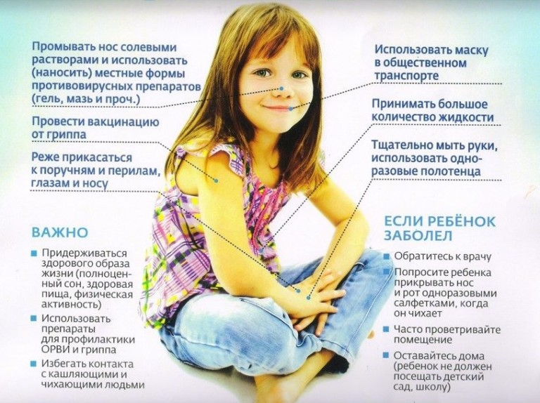**Памятка для родителей по профилактике ОРВИ и гриппа у детей**

Профилактические меры, которые необходимо выполнять родителям для предупреждения заражения ребенка простудными заболеваниями, представлены:

1. Соблюдением правил гигиены, которые заключаются в:

* Режиме дня;
* Избегании переохлаждения, либо перегрева;
* Регулярном и тщательном мытье рук с мылом;
* Использовании индивидуальных предметов личной гигиены;
* Пользовании носовым платком во время кашля либо чихания;

2. Регулярным проветриванием и уборкой в детской комнате и жилом помещении в целом.

3. Закаливанием детского организма.

4. Профилактикой недугов простудного характера при помощи специально предназначенных лекарственных средств.

**В случае первых симптомов болезни необходимо:**

* Ограничить общение заболевшего с иными членами семьи.
* Обратиться за помощью к специалисту.
* Не отправлять ребенка в детский сад.